FRANÇAIS
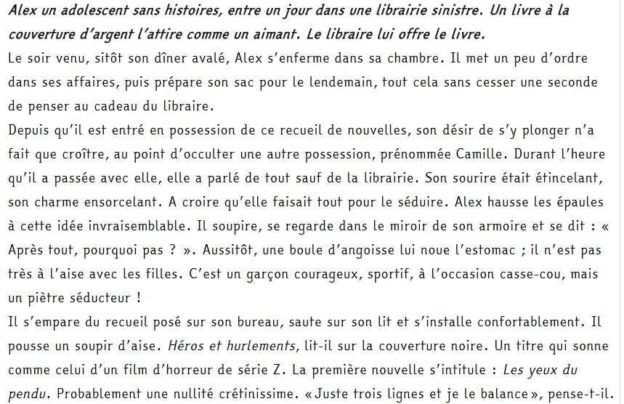

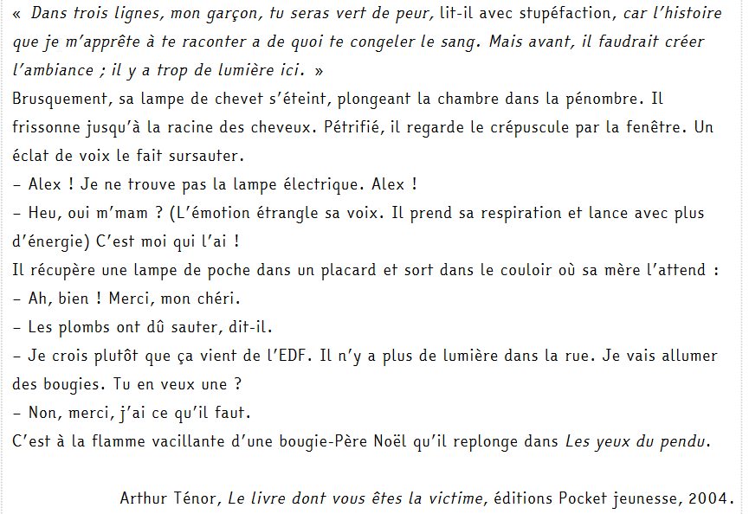

Lis le texte à haute voix et chronomètre-toi.

Écris les temps réalisés :
À ton avis, qui est Camille ?
............................................................................................................................................................................ Relève plusieurs détails qui rendent l’atmosphère inquiétante. ............................................................................................................................................................................ Comment l’auteur rend-il la fin du texte amusante ?
...................................................................................... ...................................................................................... « Invraisemblable »
À partir de quel radical ce mot est-il construit ?
...................................................................................... Trouve 2 mots de la même famille que « invraisemblable »
...................................................................................
Réécris le premier paragraphe de « Le soir venu... jusqu’à ...libraire » en remplaçant « Alex » par « Alex et son frère ». Fais les transformations nécessaires. ……………………………………………………………………………………………………………………………………………………………………………………………………………………………………………………..........................................................................................................................................................................................................................................................
…………………………………………………………………………………………………………………………………………………………………………………………………………………………………………………….....................................................................................................................................

